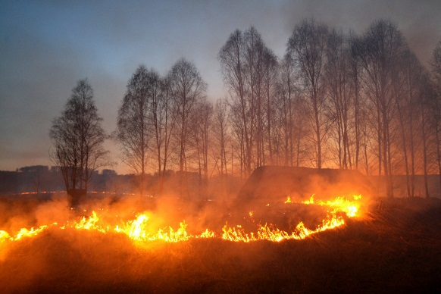
Не допускайте неконтролируемого пала травы!

Несмотря на то, что весна только начинается и снег не успел сойти, во Владимирской области уже участились случаи неконтролируемых палов травы.

МКУ «Управление по делам ГО и ЧС Александровского района» предупреждает!

В случаях возникновения загорания травы - всегда есть угроза пожара для находящихся поблизости жилых строений, поэтому необходимо соблюдать всевозможные меры предосторожности и быть особенно внимательными при проведении «субботников».

Обращаем внимание граждан на то, что, согласно правилам противопожарного режима РФ, выжигание сухой травянистой растительности на земельных участках (за исключением участков, находящихся на торфяных почвах) населенных пунктов, может производиться в безветренную погоду только при следующих условиях:
- участок для выжигания сухой травянистой растительности располагается на расстоянии не ближе 50 метров от ближайшего объекта;
- территория вокруг участка для выжигания сухой травянистой растительности очищена в радиусе 25 - 30 метров от сухостойных деревьев, валежника, порубочных остатков, других горючих материалов и отделена противопожарной минерализованной полосой шириной не менее 1,4 метра;
- на территории, включающей участок для выжигания сухой травянистой растительности, не действует особый противопожарный режим;
- лица, участвующие в выжигании сухой травянистой растительности, обеспечены первичными средствами пожаротушения.

Напоминаем номера телефонов экстренных служб района:
112 (49244) 2-34-12

